**Đăng ký**

**Mockup**

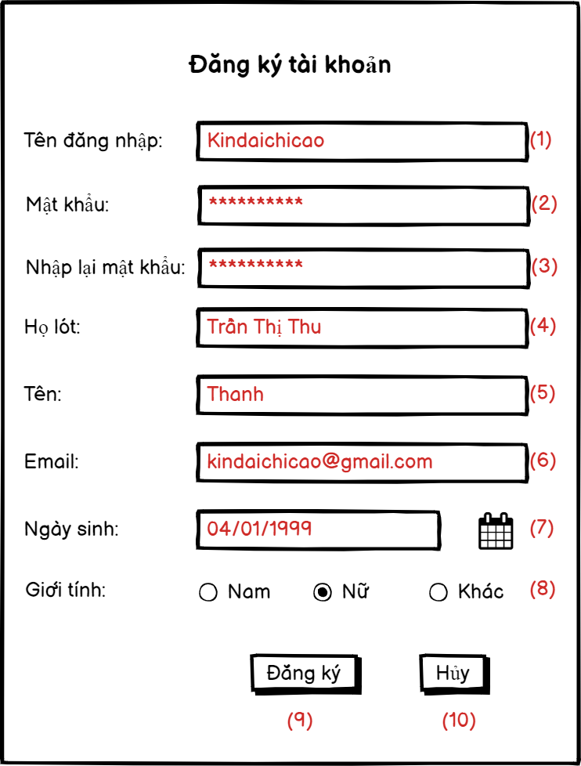

* Chú thích:

1. Nhập tên đăng nhập
2. Nhập nhập khẩu
3. Xác nhận lại mật khẩu
4. Nhập họ và tên lót
5. Nhập tên
6. Nhập địa chỉ email
7. Chọn hoặc nhập ngày sinh
8. Chọn giới tính
9. Nếu xác nhận đăng ký tài khoản nhấn nút “Đăng ký”
10. Nếu không muốn đăng ký thì nhấn nút “Hủy”